Предприниматели Курской области освобождаются от налогов на два периода для стимулирования бизнеса
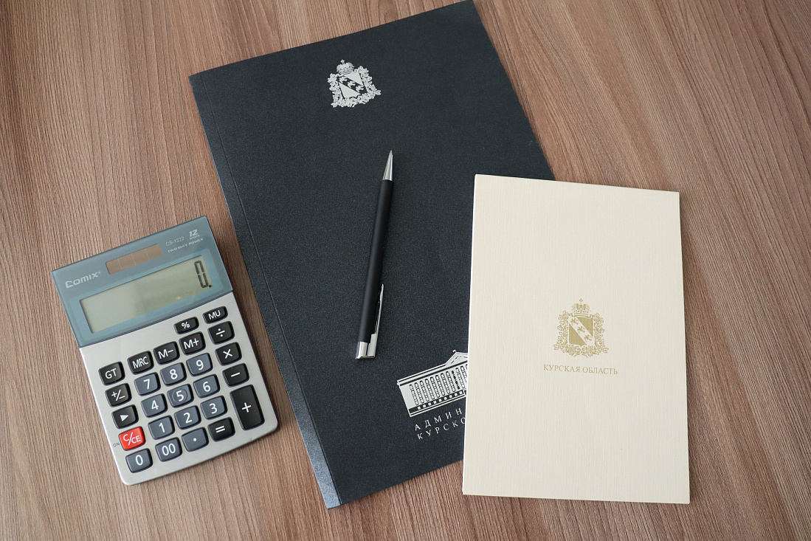

Впервые зарегистрированные предприниматели в Курской области освобождаются от налогов на два периода. Эта мера поддержки начала действовать с 1 января. Она касается тех, кто применяет «упрощенку» и патент, а также работает в определенных сферах. К ним относятся социальный, производственный, научный, издательский бизнес, деятельность по предоставлению бытовых услуг, мест для временного проживания и другое.
«Беспрецедентная налоговая льгота позволит стимулировать граждан на открытие своего дела, шаг в бизнес сделать проще. Мы видим, что с начала года в реестр внесено около 1 000 новых субъектов МСП; это примерно в полтора раза больше, чем в 2023-м. Процесс пошел. Важно и то, что мера поможет сохранить и развить бизнес в самый сложный период – период его становления», - рассказал министр промышленности, торговли и предпринимательства Курской области Михаил Аксенов.
Налоговые ставки также снижены для тех, кто по виду деятельности не подпадает под эту льготу: для ИП, выбравших в качестве объекта налогообложения доходы, – 1%, «Доходы минус расходы» – 5%.
Такая поддержка вписана в Стратегию развития малого и среднего предпринимательства Курской области до 2030 года.

